桂林电子科技大学
2017年硕士研究生统一入学考试试题
科目代码: | 802 | 科目名称: | 微机原理及应用（A1） | A卷
注意：答案必须全部写在答题纸上，写在试题上无效；答案要标注题号，答题纸要填写姓名和考号，并标注页码与总页数；交卷时，将答题纸与试题一起装入试卷袋，密封签字。
一、填空题（本题15小题，每小题3分，共45分）
1. 如果AL=-15，BL=-120，汇编命令 ADD AL，BL运行后，标志寄存器中OF= 。
2. 对0A2H的进行偶校验，则校验位是 。
3. 8086的段内偏移最大不超过 。
4. MOV AL,8 称为 寻址。
5. 寄存器间接寻址中，SI的默认段寄存器是 。
6. LEA BX，[BP+09FDH], BP =[3100H],偏移地址EA= 。
7. 对于MOV AX，[BX] 汇编命令，如果DS=2000H，SS=2100H，BX=1567H，，数据段如下图所示，运行该命令后，AX= 。
地址 | 存储单元内容
…. | …
21002H | 56H
21003H | 78H
…. | …
22002H | 12H
22003H | 34H
8. 对于DOS系统功能的调用INT 21H，从屏幕输出单字符，应令AH= 。
9. 8086CPU中有 个16位的通用寄存器。
10. LOOP循环的次数由 决定。
11. 如果AL=88H，CF=0，执行ROL AL，1后，AL= 。
12. 8255A中，方式 是A口特有的工作方式。
13. 8086系统中中断向量表的物理地址从 开始。
14. PC机的总线一般有ISA、EISA和 。
15. 总线时钟频率是33M，总线宽度是32位，每传送一个数据需要1个时钟周期，则总线传输率Q= MB/s.
二、单项选择题（本题10小题，每小题3分，共30分）
1. 计算机存储器三级组织结构中，速度最快的存储器是（ ）。
A 硬盘 B 光盘
C 大容量内存 D高速缓冲存储器
2. 8086的标志标志寄存器中，PF标志的作用是（ ）。
A 奇偶标志位 B 符号标志位
C 辅助进位标志位 D中断标志位
3. 8086的中断向量地址=4×（ ）。
A 段地址 B 偏移地址
C 中断类型码 D 0000H
4. 8255A的控制字是6FH，说明（ ）。
A 这是一个方式控制字 B 将PC7置1
C 将PB设为输入 D 将PC设为输出
5. 8259A的断触发信号可以是（ ）。
A 下降沿触发 B 低电平触发
C 上升沿触发 D 以上皆不对
6. 在（ ）情况下，8086CPU总线周期会加入Ti。
A. 存储器不能按时完成读写操作；
B. 系统总线处于空闲状态；
C. 外设不能按时完成读写操作；
D. 无指令运行。
7. 若要使寄存器AL 中的高4 位为0，低4 位不变，应使用指令（ ）。
A. AND AL，0FH B. AND AL，0F0H
C. OR AL，0FH D. OR AL，0F0H
8. （）不属于多片存储器产生片选信号的译码方式。
A．全译码 B．逐次译码
C．部分译码 D．线选
9. 定时/计数器8253的工作方式2可以称为（）工作方式。
A．可编程单稳触发器 B．分频器
C．方波发生器 D．选通信号发生器
10. 汇编程序中，子程序结束伪指令操作助记符是（ ）。
A. ENDS B. ENDM
C. ENDP D. END

三、简答与分析题（本题4小题，共30分）
1. （8分）当前SP=3260H，DS=2000H，BX=1200H，CX=3000H，则下列程序执行后SP，AX，CX的值分别是什么 ？
PUSH DS
POP CX
PUSH BX
POP AX
ADD AX，1000H
PUSH AX
ADD BX，AX
2. （7分）存储器的性能指标有哪些？如果要用Intel2164（64K*1）的器件构成128KB的存储器，需要多少片，怎么连接？
3. （7分）DMA有多少种传送方式？它们的特点是什么？
4. （8分）请写出（-62）+78的补码运算过程和运算后CF、AF、SF、ZF的值。
四、编程与综合应用题（本题3小题，每小题15分，共45分）
1. 编写程序，计算 （A*B-C）/(D-E)，把商放在F中，余数存放在G中，其中A、B、C、D、E均为16位有符号二进制数。
2. 数组字变量ARRAY有10个数据，编写程序将大于等于0的数存入BUF1，小于0的数存入BUF2，并统计小于0的数字个数，存入COUNT变量（字节型）中。
3. 8255A工作于方式0，作为查询方式工作的并行打印机接口，如下图所示。打印机正在工作时，BUSY为1，否则为0；主机往打印机输出字符时，先查询BUSY信号，如果BUSY为0，则向打印机输出一个字符，并要将STB置为低电平，然后再将STB置为高电平（相当于形成一个负脉冲）。8255A的地址是A0H-A3H，请分析8255A的工作方式，并编写符合该要求的打印机控制程序。（本小题可以仅写code段）

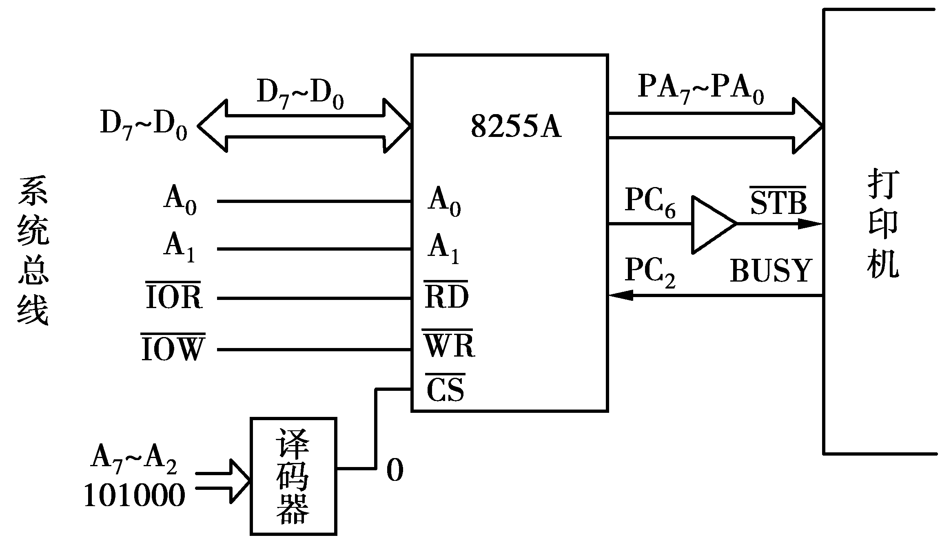
题四.3图

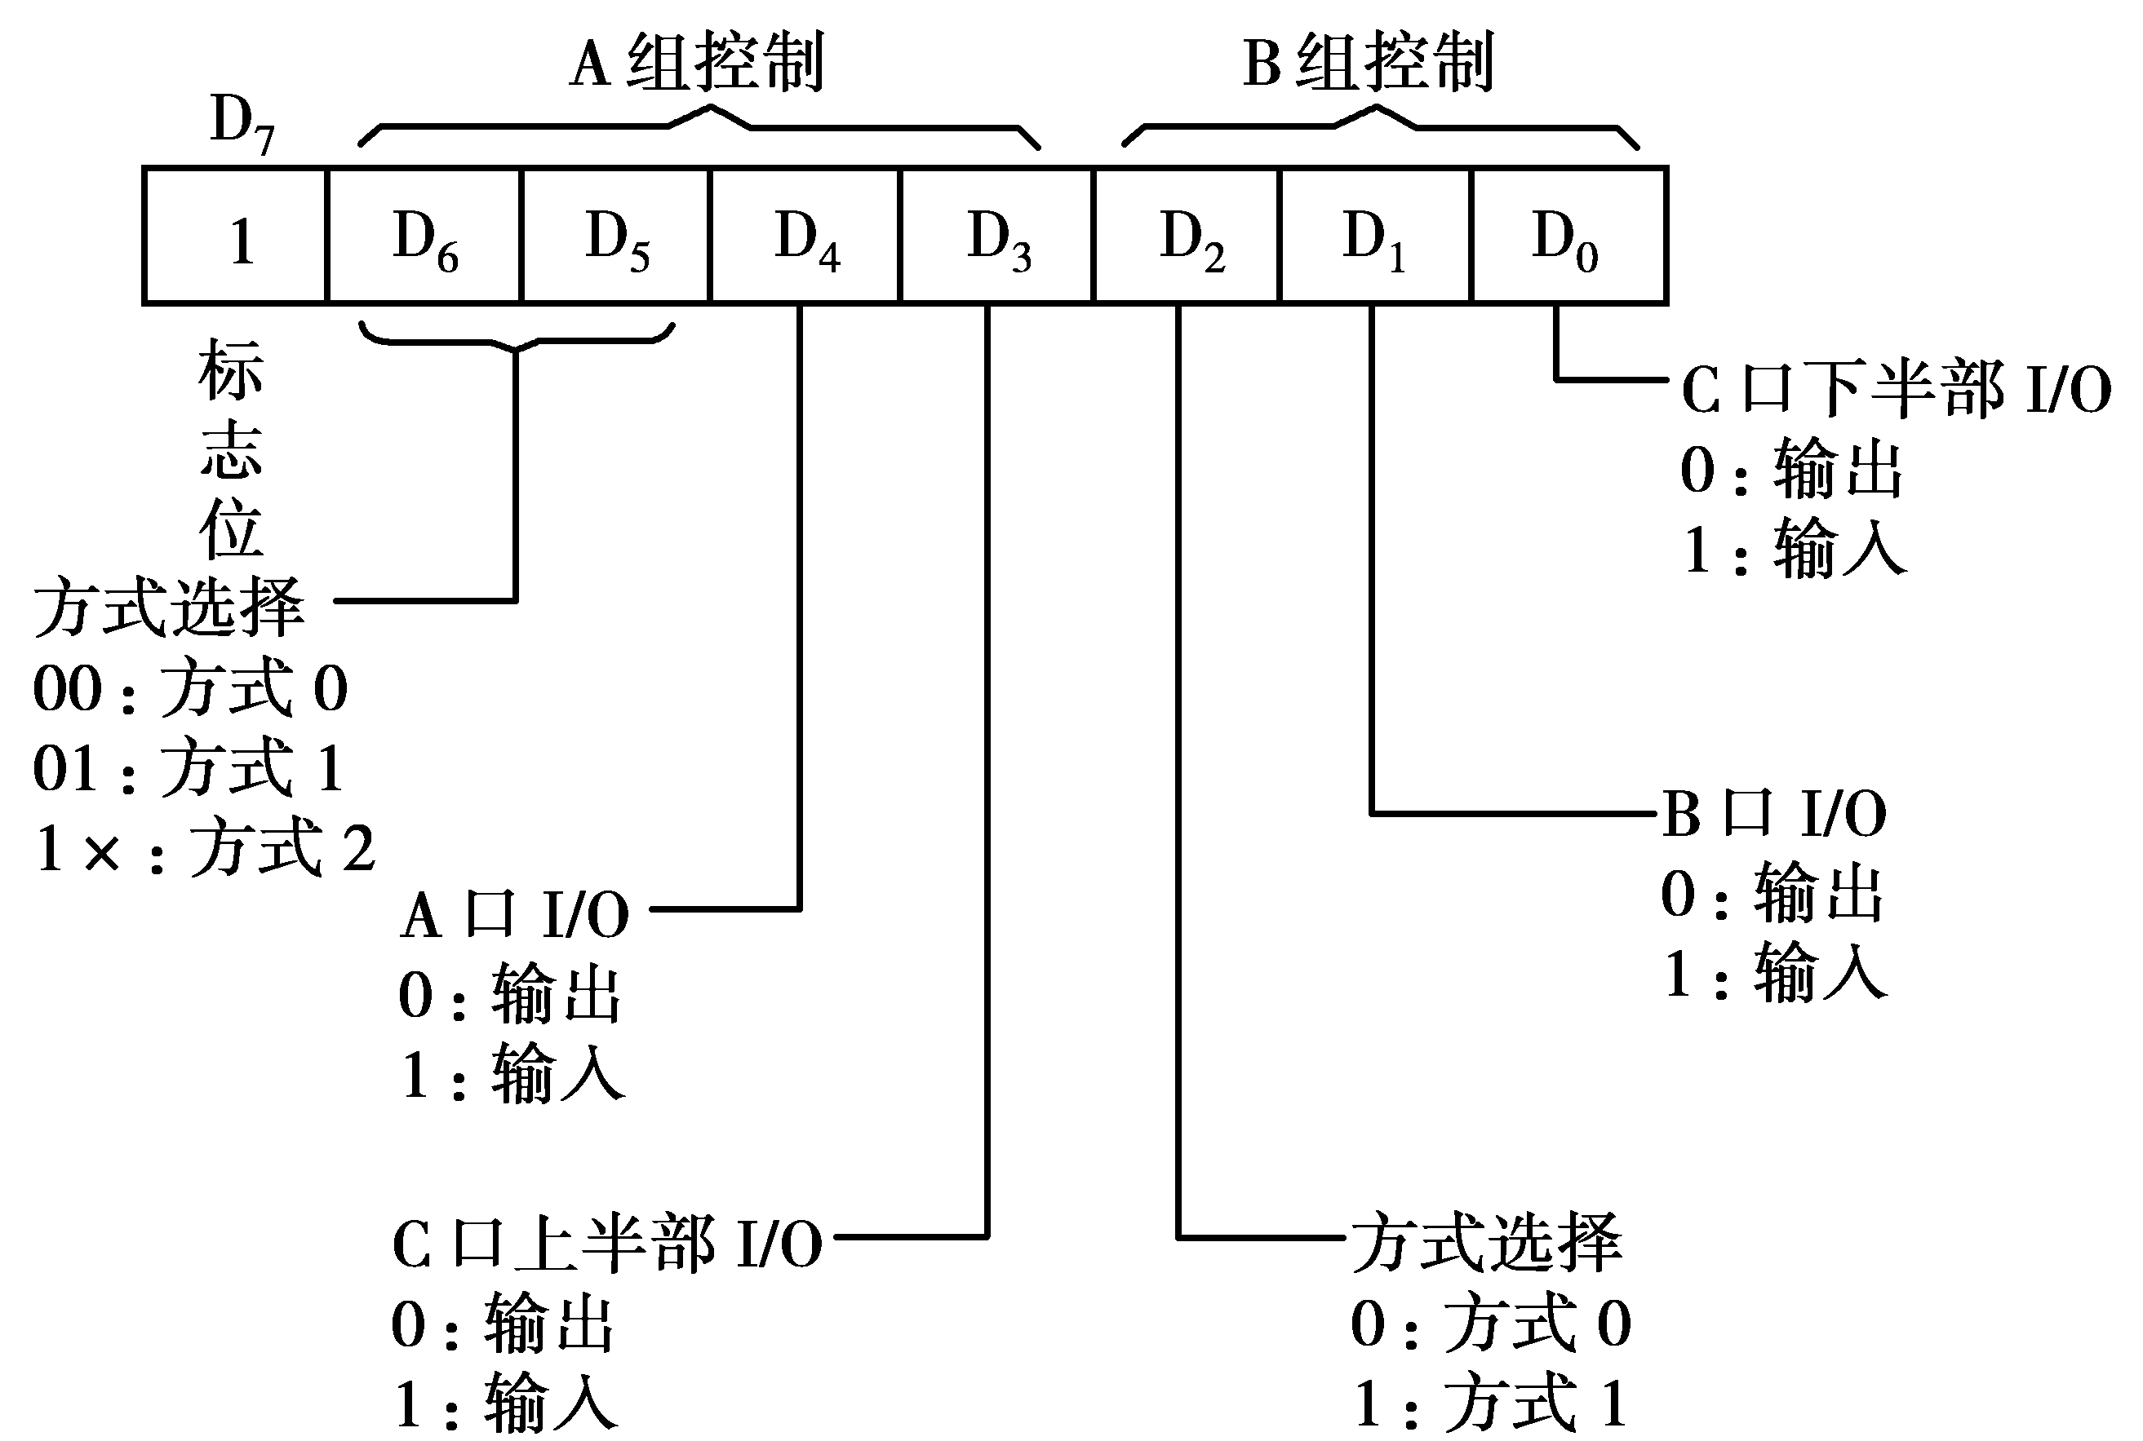
8255A方式控制字

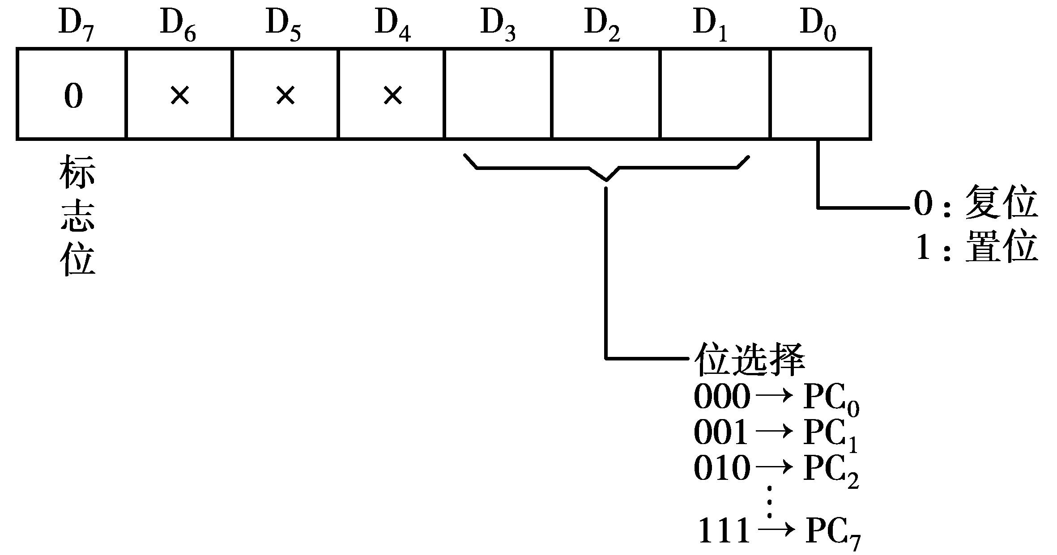
C口位操作控制字

